OGLJIKOVODIKI
- Ogljikovodiki so spojine C in H.
- Ogljikov atom tvori štiri vezi, vodikov atom pa eno, zato je najenostavnejši ogljikovodik, sestavljen iz enega samega ogljikovega atoma in štirih vodikovih atomov. Ta spojina se imenuje metan.
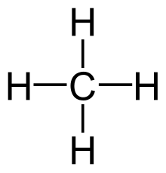

- Delitev ogljikovodikov:

OGLJIKOVODIKI

ACIKLIČNI CIKLIČNI
C atomi so povezani v verigo C atomi so povezani v obroč
Primer:
